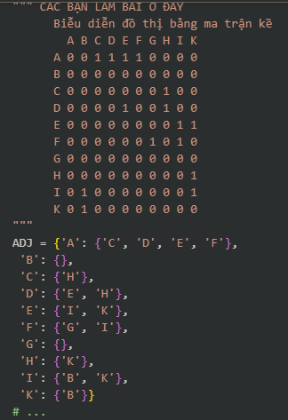Bài 1. Biễu diễn đồ thị

1. Biễu diễn bằng danh sách / ma trận kề

{'A': {'F', 'C', 'D', 'E'},

'B': {},

'C': {'H'},

'D': {'H', 'E'},

'E': {'K', 'I'},

'F': {'I', 'G'},

'G': {},

'H': {'K'},

'I': {'K', 'B'},

'K': {'B'}}

1. Thao tác duyệt đồ thị
2. 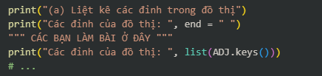Liệt kê các đỉnh trong đồ thị

(a) Liệt kê các đỉnh trong đồ thị

Các đỉnh của đồ thị: Các đỉnh của đồ thị: ['A', 'B', 'C', 'D', 'E', 'F', 'G', 'H', 'I', 'K']

1. Liệt kê tất cả các cạnh đồ thị hiển thị dạng danh sách kề

(b) Liệt kê tất cả các cạnh đồ thị hiển thị dạng danh sách kề

Danh sách kề của đồ thị:

'A': ['F', 'C', 'D', 'E']

'B': []

'C': ['H']

'D': ['H', 'E']

'E': ['K', 'I']

'F': ['I', 'G']

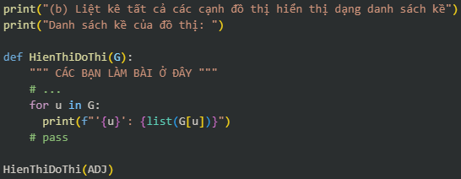'G': []

'H': ['K']

'I': ['K', 'B']

'K': ['B']

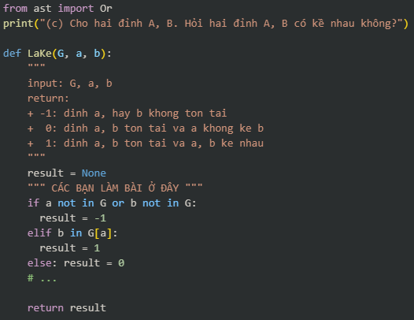

1. Cho hai đỉnh A, B. Hỏi hai đỉnh A, B có kề nhau không?

L ke R: -1

A ke R: -1

E ke D: 0

D ke E: 1

1. Cho một đỉnh A. Hỏi danh sách các đỉnh kề với A

(d) Cho một đỉnh A. Hỏi danh sách các đỉnh kề với A

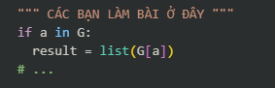Danh sach ke voi dinh P: None

Danh sach ke voi dinh A: ['F', 'C', 'D', 'E']

Danh sach ke voi dinh B: []

Danh sach ke voi dinh D: ['H', 'E']

1. Đọc và lưu đồ thị

1. Lưu đồ thị xuống tập tin

Luu do thi thanh cong xuong tap tin: dske1.txt

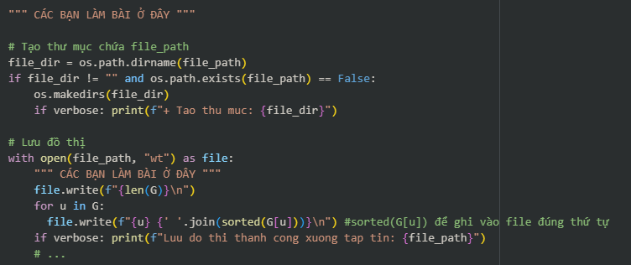10

A C D E F

B

C H

D E H

E I K

F G I

G

H K

I B K

K B

2. Đọc đồ thị từ tập tin

{'A': {'F', 'C', 'E', 'D'},

'B': set(),

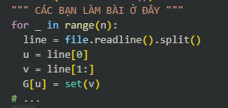 'C': {'H'},

'D': {'H', 'E'},

'E': {'K', 'I'},

'F': {'I', 'G'},

'G': set(),

'H': {'K'},

'I': {'K', 'B'},

'K': {'B'}}

Bài 2. Tìm kiếm đường đi trên đồ thị

1. Tìm kiếm theo chiều rộng (BFS)

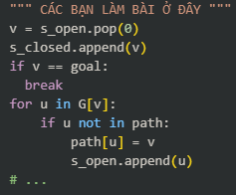

{'A': None,

'B': 'I',

'C': 'A',

'D': 'A',

'E': 'A',

'F': 'A',

'G': 'F',

'H': 'C',

'I': 'F',

'K': 'E'}

1. 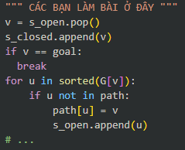Tìm kiếm theo chiều rộng (DFS)

{'A': None,

'B': 'I',

'C': 'A',

'D': 'A',

'E': 'A',

'F': 'A',

'G': 'F',

'I': 'F',

'K': 'I'}

1. 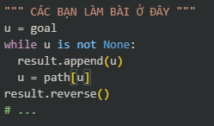Đường đi từ A đến B theo BFS

['A', 'F', 'I', 'B']

1. Đường đi từ A đến B theo DFS

['A', 'F', 'I', 'B']